ВСЕРОССИЙСКАЯ ОЛИМПИАДА ШКОЛЬНИКОВ. ИСТОРИЯ.
2022-2023 уч. г.
ШКОЛЬНЫЙ ЭТАП
5 КЛАСС

Всего 100 баллов
Задание I. Соотнесите:
А. Название вспомогательных исторических дисциплин с тем, что они изучают (4 балла).

Вспомогательная историческая наука | Что изучает
1. нумизматика | А) наука о времени
2. геральдика | Б) наука о мерах длинны, объема
3. метрология | В) наука о монетах (деньгах)
4. хронология | Г) наука о гербах

1 | 2 | 3 | 4

Б. Даты и события (5 баллов)

События: | Даты:
1.Захват Руси Золотой Ордой | А.988
2.Крещение Руси | Б.1237-1238
3.Куликовская битва | В.1703
4.Санкт-Петербург становится столицей Российского государства | Г.1861
5. Начало Первой мировой войны | Д.1380
 | Е.1914

1 | 2 | 3 | 4 | 5

Задание II. Рассмотрите иллюстрации. Соотнесите изображения правителей и тексты о них. Определите их имена. Ответ запишите в таблицу. Обратите внимание, что текстов о личностях больше, чем иллюстраций. 2 балла за верно указанную иллюстрацию. 2 балла за верно определенный текст. Всего 12 баллов.

А.
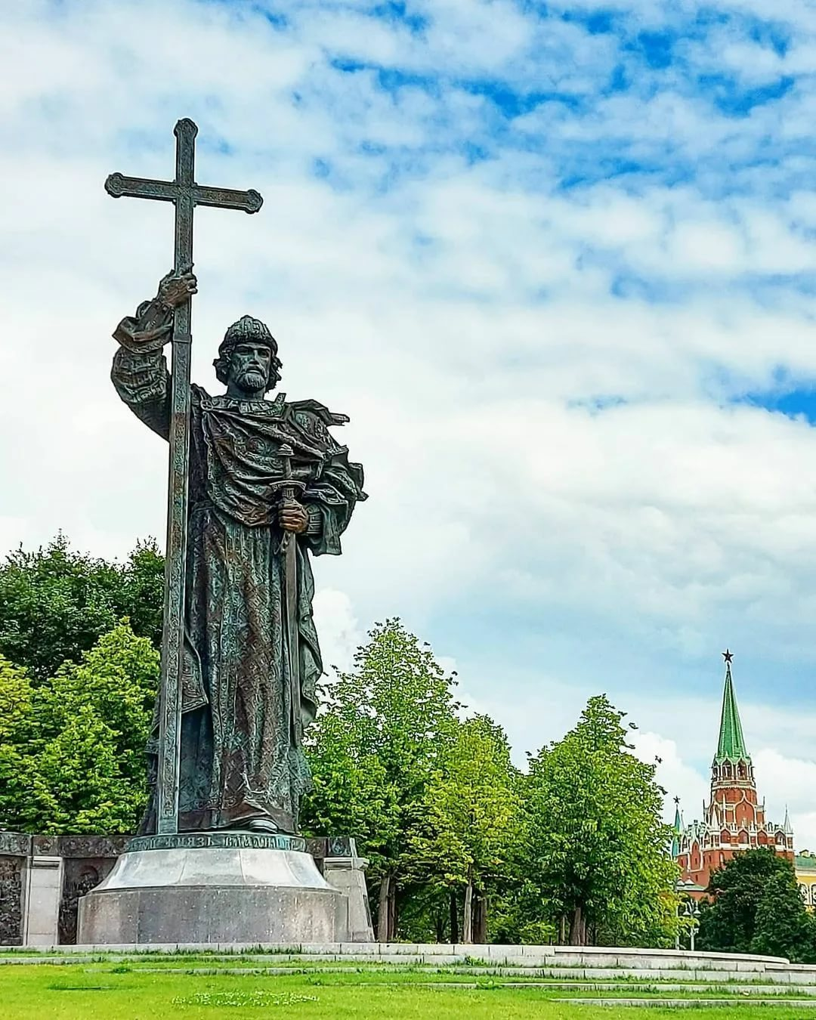
Б.
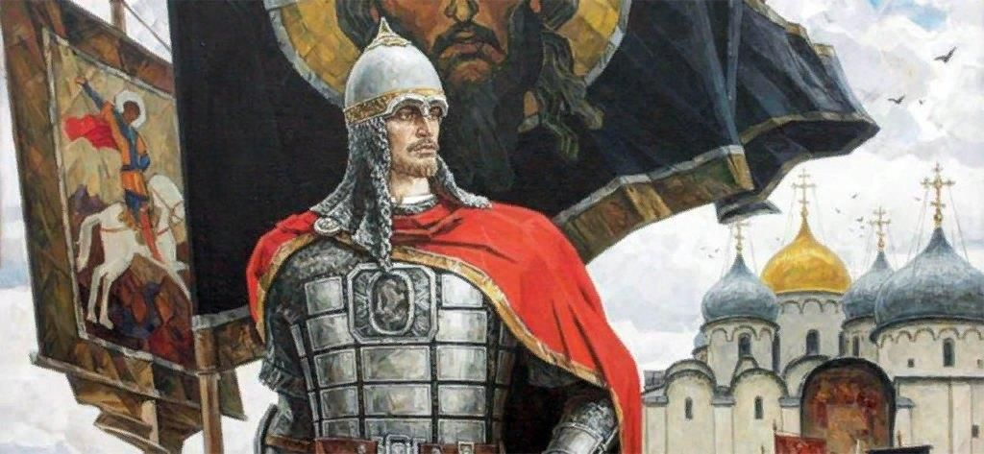

В.
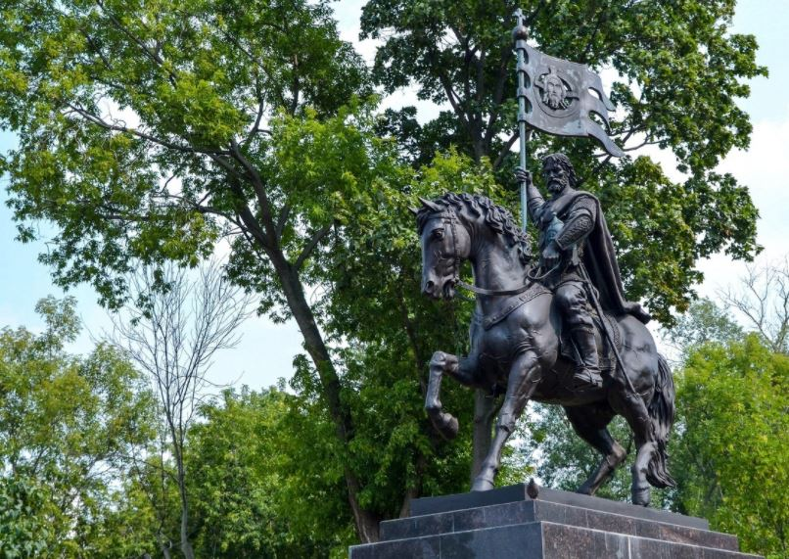

Тексты о личностях.
1. Его биография знаменательна большим количеством побед. Так, в июле 1240 года состоялась знаменитая Невская битва, когда он напал на шведов на Неве и победил. Именно после этой битвы князь получил почетное прозвище «Невский».
2. Свое прозвище Донской князь получил после победы в Куликовской битве. В этой битве против завоевателя Мамая выступили воины из многих русских земель. Известен как основатель белокаменного кремля в Москве.
3. Он стал новгородским князем в 970, захватил киевский престол в 978 году. В 988 выбрал христианство в качестве государственной религии Киевской Руси. В крещении получил христианское имя Василий. Известен также как Святой, Креститель (в церковной истории) и Красное Солнышко (в былинах). Прославлен в лике святых как равноапостольный.
4. Советский военачальник и государственный деятель, один из наиболее выдающихся полководцев Великой Отечественной войны. 29 июня 1944 года генералу армии была вручена бриллиантовая звезда Маршала Советского Союза, а 30 июля — первая Звезда Героя Советского Союза.

Номер иллюстрации | Номер текста о правителе | Имя правителя

Задание III. Вы проживаете в Республике Башкортостан. На территории нашей республики находится всемирно известная пещера, изображенная на фотографии. 8 баллов.

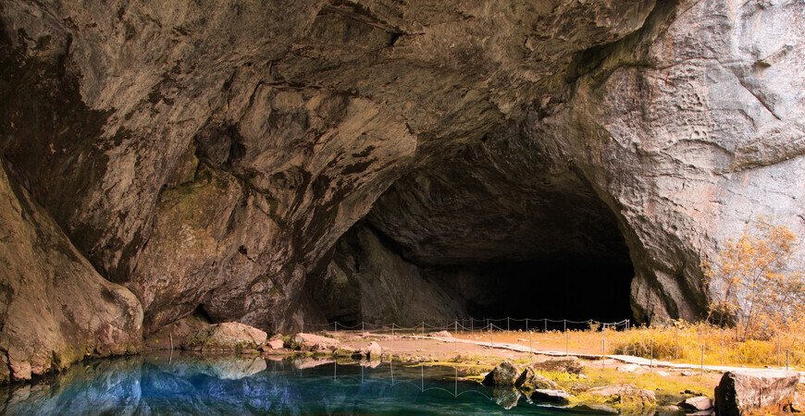
К вам приехали в гости школьники из других регионов нашей огромной страны. Вам поручено рассказать об этой пещере. Но в текст вкрались ошибки. Найдите их и исправьте. Ответ впишите в таблицу.
Перед вами пещера 1 Альтамира. Пещера находится в 2 Уфимском районе Республики Башкортостан, на правом берегу реки 3 Уфимки. Вход в пещеру представляет собой огромную арку, высотой в 20 и шириной в 40 метров. Рядом сверкает 4 Розовое озеро. С виду будто бы небольшое, но глубина у него – ого-го! - более 80 метров. Главная уникальность пещеры в том, что на ее стенах сохранилось множество рисунков первобытного человека. Древние люди изображали 5 жилища, орудия труда, растения. Почти все они выполнены красной охрой, но есть и те, что нарисованы углем – правда, их очень мало. Возраст рисунков огромен – около 14 тысяч лет.

Ошибка | Правильный ответ
1

2

3

4

5

Задание IV. Работа с хронологией (4 балла).
- Петербург был основан в 1703 г. Сколько лет тому назад это было? Ответ: ____________________________________________________
(2 балла)
- 455 г. вандалы захватили и ограбили Рим.
В каком тысячелетии произошло событие? ____________________________ _________________________ 1 балл
В каком веке произошло событие? _______________________ 1 балл
Задание V. Рассмотрите схему. (17 баллов).
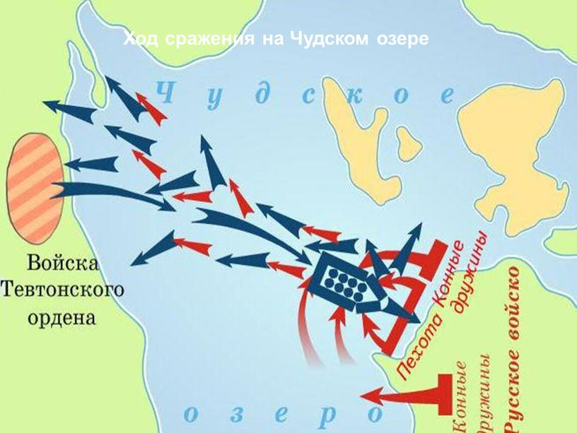

Ответьте на вопросы:
1. В каком году была битва, изображенная на схеме? _____________(2 балла.)
2. Как называется битва? ___________________________________. (1 балл)
3.Кто командовал русским войском в этой битве? ______________________________ (2 балла.)
4. С кем сражалось русское войско? _________________________ (2 балла)
5. Определите верные суждения об этой битве. Ответ впишите в таблицу (по 2 балла. Всего 10 баллов).
а. День этой битвы по новому календарю в России является одним из Дней воинской славы.
б. В 2024 году исполнится ровно 900 лет с даты этой битвы?
в. В сражении в этой битве отличился Гаврила Олексич.
г. Сражение произошло утром 5 апреля 1242 года «на Узмени, у Воронея каменя» .
д. Русь, в отличии от павшего в 1274 году под ударами крестоносцев Константинополя, сумела сохранить чистоту веры, не заключая «сомнительных» уний с «латинянами» и «римлянами».
а | б | в | г | д

Задание VI. Рассмотрите портретный ряд. Ответьте на вопросы. (Всего 16 баллов).
1. 2.
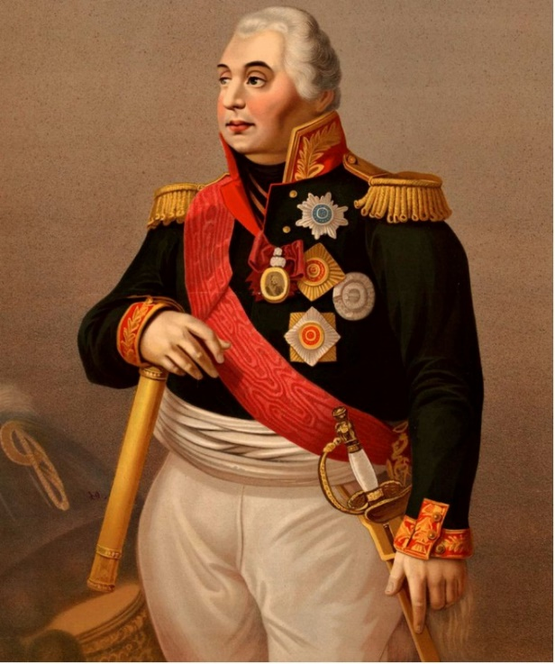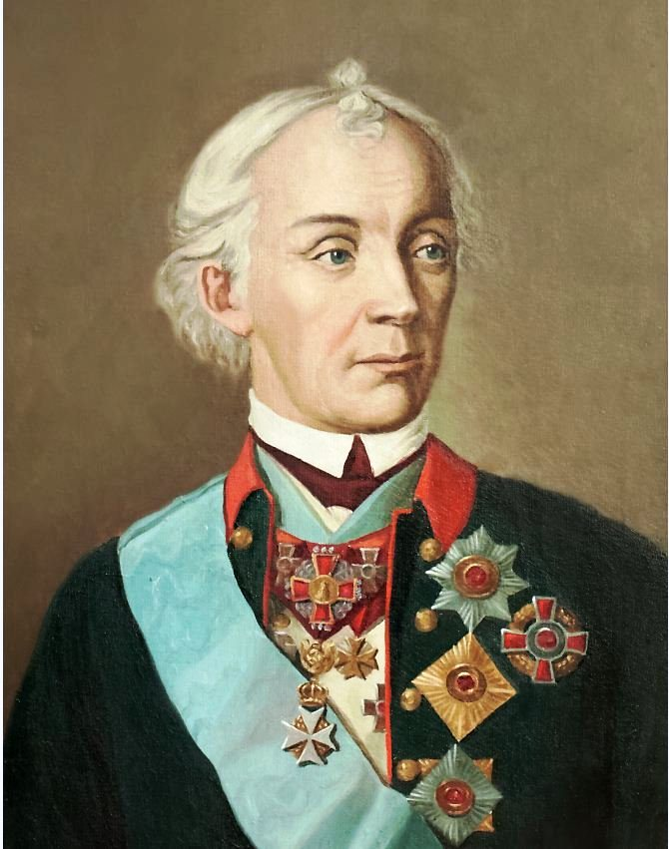
3.
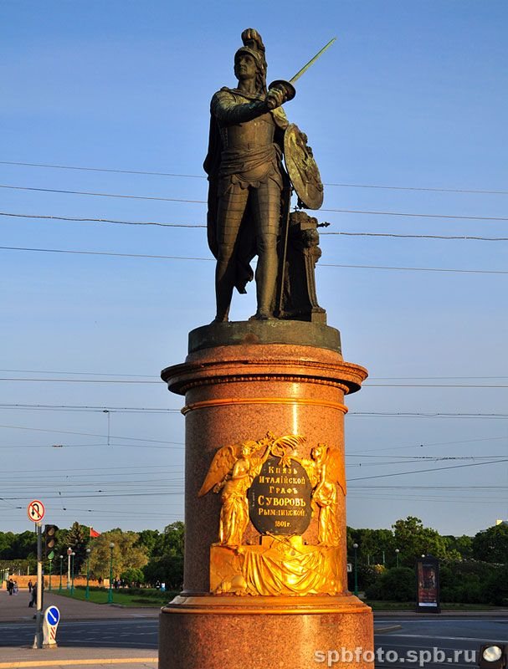

1.Кто изображен на портрете №1 __________________________________ (2 балла)
2.Кто изображен на портрете № 2________________________________ (2 балла)
3.Кому принадлежат слова
а. «Пуля –дура, а штык – молодец» - ______________________________ (2 балла)
б. «Тяжело в ученье, легко в бою» - _______________________________ (2 балла)
в. «Я для России только счастливая случайность» - ____________________ (2 балла)
г. «Чтобы спасти Россию, надо сжечь Москву»- ______________________ (2 балла)
4. Кому посвящен памятник ?_____________________________________(2 балла)
5.В каком городе находится памятник ________________________________(2 балла)

Задание VII. Работа с текстом. Вставьте пропущенные слова в тексте. (по 2 балла. Всего 22 балла).

В истории России царь Пётр остался под именем ________________. Петру не по душе были многие порядки и обычаи русской старины. Много нового появилось в России при Петре. Мы празднуем Новый год ___________________ — это он ввёл новый календарь и повелел отсчитывать годы от____________________________ . Пётр упростил азбуку-кириллицу, открыл новые типографии, выпустил первую печатную газету, основал первый музей —_____________________________ и первую доступную всем библиотеку, подписал указ о создании Академии наук. Царь перестал созывать ___________________________________ и Земские соборы. В 1721 году Пётр Первый был провозглашён ____________________________ . Россия стала _____________________________ . 16 мая ____________________ года, в устье Невы был заложен чудесный град Петров — _________________________________ . Строительство города началось с сооружения ______________________________________________ крепости. Пётр сам выбрал место для её закладки. При Петре было начато строительство _____________________________________ собора с золочёным шпилем. Собор долгое время считался самым высоким зданием России.

Задание VIII. Посмотрите на снимок, на котором изображен фонтан на вокзальной площади в одном из городов-героев после налета фашистской авиации, и ответьте на вопросы. (по 3 балла. Всего 9 баллов).
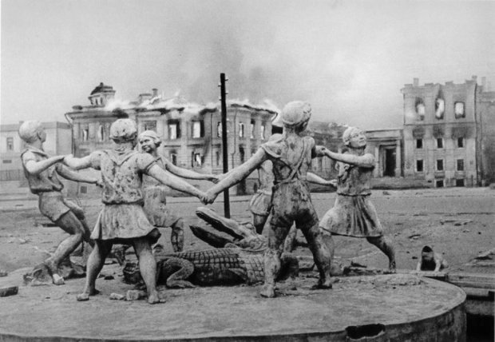

- В каком городе находился данный фонтан? ____________________________________ ( 3 балла)
- Как назывался этот фонтан? _________________________________________________ (3 балла)
- В каком году сделан это снимок ______________________________________________________(3 балла)

Задание IX. Запишите в каком веке происходили следующие события (по 1 баллу. Всего 3 балла).
1. Мамаево побоище - _______________
2. Ледовое побоище - _________________
3. Сталинградская битва -________________

Всего 100 баллов.

